# HTML事件

1. 简述：
2. 一个有五类：Window（17）、form（11）、keyboard（3）、mouse（16）、media
3. Media 事件:由媒介（比如视频、图像和音频）触发的事件（适用于所有 HTML 元素，但常见于媒介元素中，比如 <audio>、<embed>、<img>、<object> 以 及 <video>）,一共23个属性。
4. Mouse 事件：由鼠标或类似用户动作触发的事件：一共16个属性。
5. Keyboard 事件：3个属性。
6. Form 事件：由 HTML 表单内的动作触发的事件（应用到几乎所有 HTML 元 素，但最常用在 form 元素中）：一共11个属性。
7. Window 事件属性：针对 window 对象触发的事件（应用到 <body> 标签）：
8. 详细：
9. window事件：

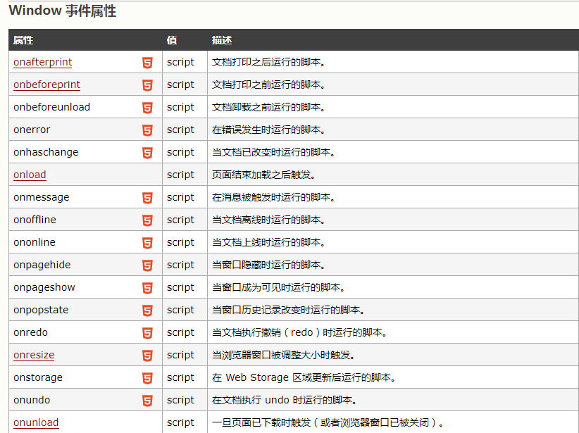

1. form事件：

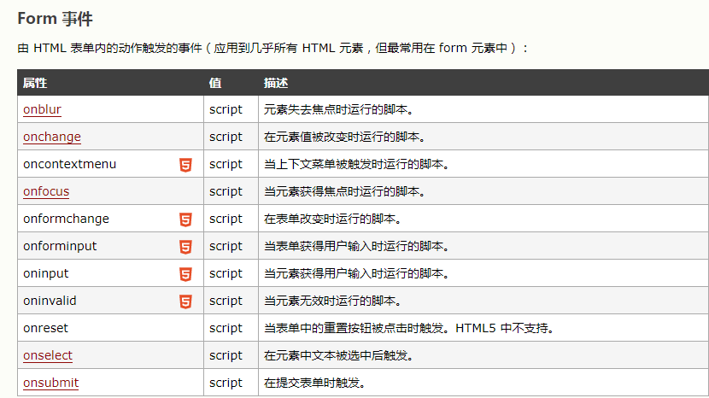

1. Keyboard事件：

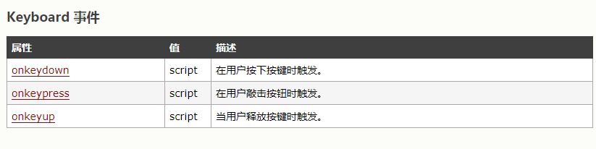

1. mouse事件：

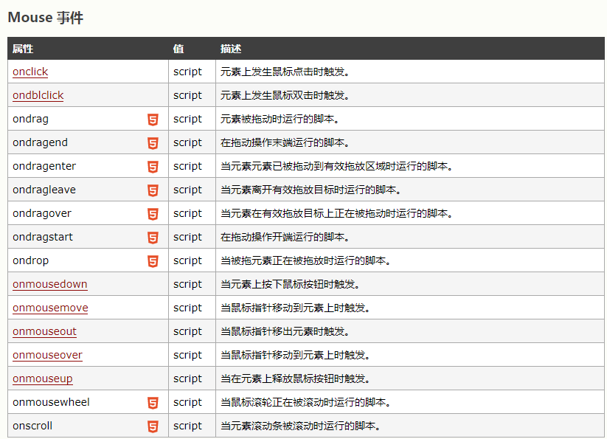

1. Media事件：

